Об утверждении Перечня имущества, предлагаемого к приему в собственность муниципального образования «Сергиево-Посадский городской округ Московской области»

В соответствии с пунктом 11 ст.154 Федерального закона от 22.08.2004 №122-ФЗ «О внесении изменений в законодательные акты Российской Федерации и признании утратившими силу некоторых законодательных актов Российской Федерации в связи с принятием федеральных законов «О внесении изменений и дополнений в Федеральный закон «Об общих принципах организации законодательных (представительских) и исполнительных органов государственной власти субъектов Российской Федерации» и «Об общих принципах организации местного самоуправления в Российской Федерации» руководствуясь Гражданским Кодексом Российской Федерации, частью 1 статьи 50 Федерального закона от 06.10.2003 № 131-ФЗ «Об общих принципах организации местного самоуправления в Российской Федерации», Уставом муниципального образования «Сергиево-Посадский городской округ Московской области», Положением о приеме в собственность муниципального образования «Сергиево-Посадский городской округ Московской области», утвержденным решением Совета депутатов Сергиево-Посадского городского округа №24/05-МЗ от 11.09.2020, Порядком управления и распоряжения имуществом, находящимся в собственности муниципального образования «Сергиево-Посадский городской округ Московской области», утвержденным решением Совета депутатов Сергиево-Посадского городского округа Московской области от 19.12.2019 №13/11-МЗ

Совет депутатов Сергиево-Посадского городского округа решил:

Утвердить прилагаемый Перечень имущества, предлагаемый к приему в собственность муниципального образования «Сергиево-Посадский городской округ Московской области».

Председатель Совета депутатов
Сергиево-Посадского городского округа Р.Г. Тихомирова

Копия верна, подлинный документ находится в администрации Сергиево-Посадского городского округа
Начальник юридического отдела
управления по обеспечению деятельности Совета депутатов И.Н. Сазонова

Утвержден
Решением Совета депутатов
Сергиево-Посадского
городского округа
Московской области
от 26.09.2025 № 2-23/06

ПЕРЕЧЕНЬ
имущества, предлагаемый к приему в собственность муниципального образования «Сергиево-Посадский городской округ Московской области»

№ | Вид объекта авторских прав | Наименование объекта авторских прав
1. | Произведение дизайна «Шрифт», «Шрифты» | «Шрифт», «Шрифты» означают одновременно, в зависимости от контекста, произведение графики, представляющее собой упорядоченную стилистическую и композиционную систему определённого рисунка букв, цифр, орфографических и других символов («Знаки Шрифта»), воплощенное в цифровой или иной объективной форме (программа для ЭВМ), позволяющей его воспроизведение с помощью ЭВМ и других электронных устройств («Шрифтовой файл»). Шрифт включает в себя любые обновления, расширения функционала, модификации, новые версии или дополнения к Шрифту, доступные пользователям на сайте компании «Заказчика» в сети Интернет.

Словесный элемент «СПЕСИМЕН», размещенный в изображении ниже, представляет собой образец использования шрифта

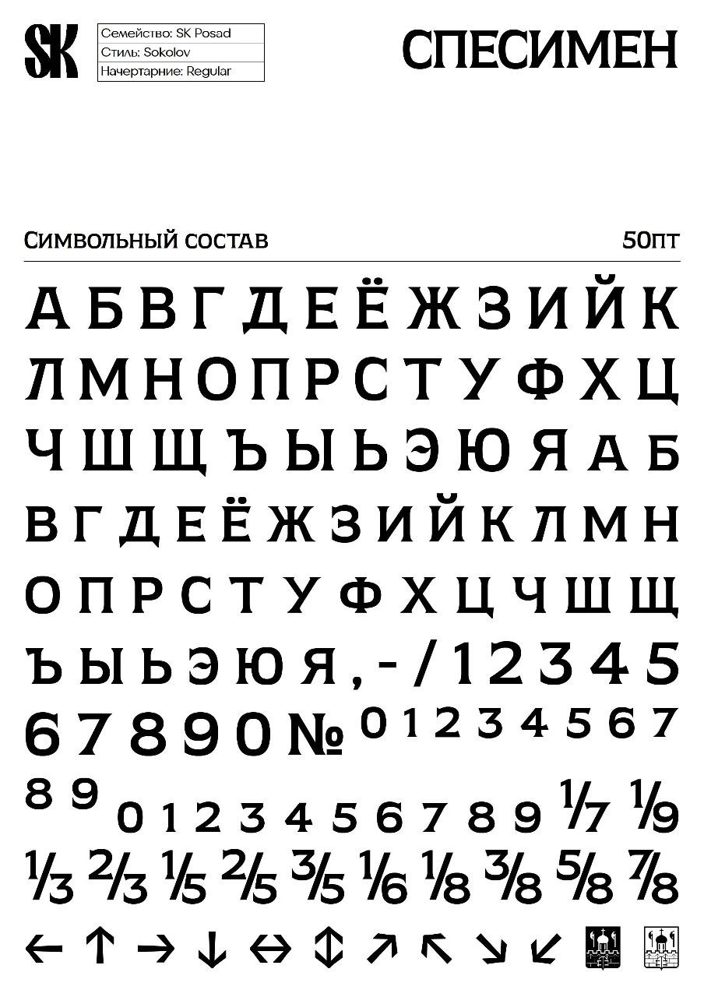

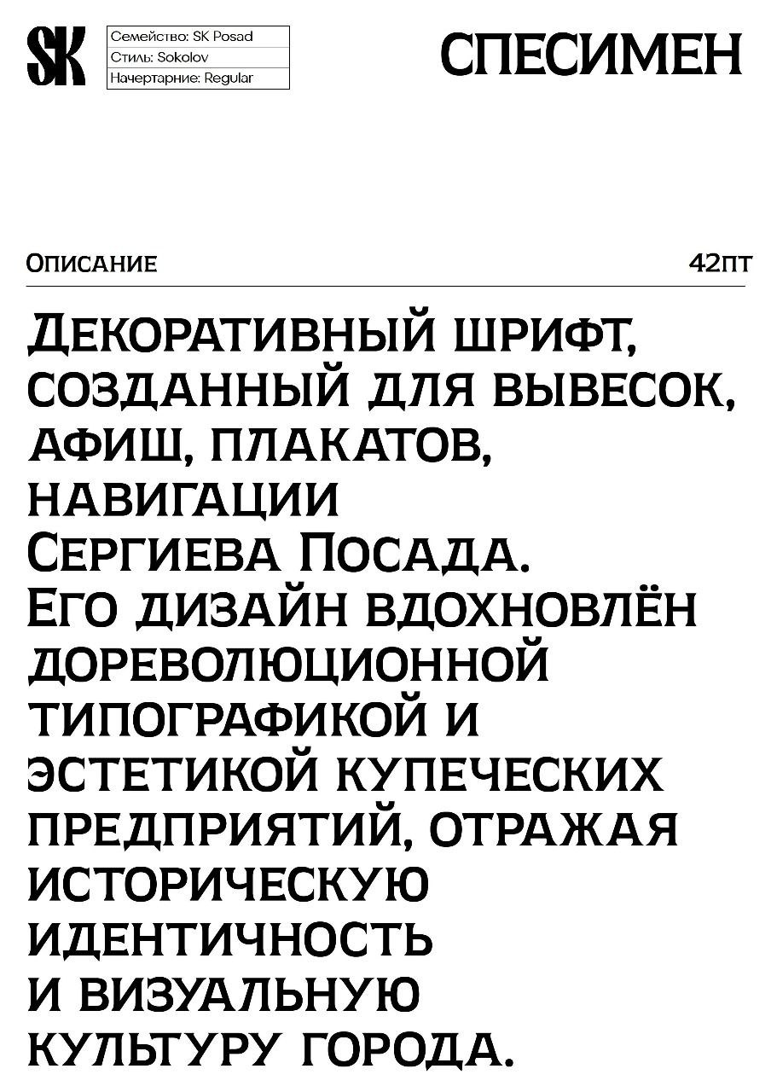

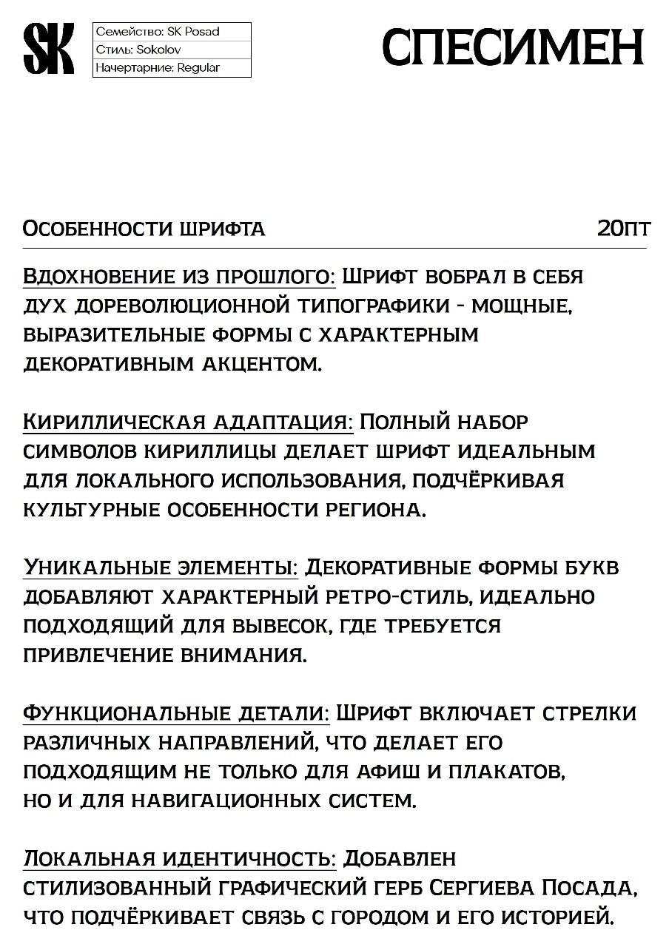

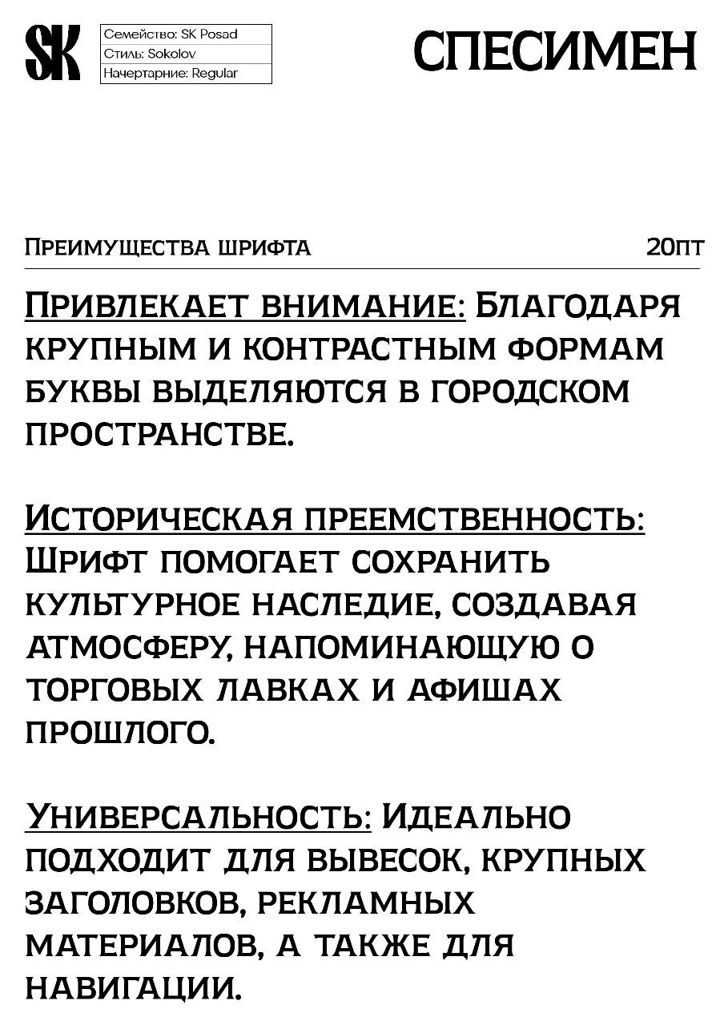

Разослано:

В дело – 1 экз.;
Прокуратура – 1 экз.;
Управление муниципальной собственности – 3экз.

Решение подготовлено «26» сентября 2025г.
Заместитель начальника управления по обеспечению деятельности Совета депутатов -начальник юридического отдела

___________________________И.Н. Сазонова

